**Особенности решения задачи единого государственного экзамена**

**на выполнение алгоритмов для исполнителей**

*Никонова Полина*

Мордовский государственный педагогический университет

им. М. Е. Евсевьева

Изучение алгоритмов имеет большую практическую значимость. Это связано с тем, что разработка алгоритма предполагает подробное описание каждого шага решения задачи. Большую роль в алгоритмизации имеют школьные учебные исполнители. На примере какого-либо исполнителя детям дается возможность решения разных типов задач по темам: «Исполнитель и его команды», «Процедуры», «Функции», «Циклы», «Условные операторы» и другие. В современной информатике применяют огромное количество исполнителей, таких как: Черепаха, Машинист, Переливашка, Таракан, Робот, Чертежник, Паркетчик и многие другие. Во всех случаях исполнители используются как методическое средство, позволяющее ввести основные понятия алгоритмизации и начать решать задачи в наглядной среде, освобождённой от математических моделей.

В едином государственном экзамене по информатике исполнителям отводится три задачи (№ 12, 18, 23). Рассмотрим задачу № 12 на выполнение алгоритмов для исполнителей, её формулировка:

*Исполнитель Редактор получает на вход строку цифр и преобразовывает её. Редактор может выполнять две команды, в обеих командах v и w обозначают цепочки цифр. Какая строка получится в результате применения приведённой ниже программы к строке, состоящей из 70 идущих подряд цифр 8? В ответе запишите полученную строку.*

*НАЧАЛО*

*ПОКА нашлось (2222) ИЛИ нашлось (8888)*

*ЕСЛИ нашлось (2222)*

*ТО заменить (2222, 88)*

*ИНАЧЕ заменить (8888, 22)*

*КОНЕЦ ЕСЛИ*

*КОНЕЦ ПОКА*

*КОНЕЦ*

Данная задача взята из Дэмо-версии 2021 года. В ней речь идет об исполнителе Редактор, который получает на вход строку цифр и преобразовывает её. Нам нужно указать, какая строка получится в результате применения данной программы.

Под «строкой» в информатике понимается любая последовательность символов. В нашем случае это 70 идущих подряд цифр 8.  
Для удобства расположим их вертикально по четыре цифры (Рисунок 1):

8888

8888

8888

8888

8888

8888

8888

8888

8888

8888

8888

8888

8888

8888

8888

8888

8888

88

«Рисунок 1 – Данная строка»

По нашему алгоритму мы идем по строке и проверяем, если ли у нас (2222) либо (8888). Видим, что у нас есть последовательность (8888), следовательно, условие выполняется. Заменяем (8888) на (22), это случится 17 раз, так как 70 : 4 = 17 (ост. 2). Получаем строку из 34 двоек и двух восьмерок (Рисунок 2):

8888 → 22

8888 → 22

8888 → 22

8888 → 22

8888 → 22

8888 → 22

8888 → 22

8888 → 22

8888 → 22

8888 → 22

8888 → 22

8888 → 22

8888 → 22

8888 → 22

8888 → 22

8888 → 22

8888 → 22

88 → 88

«Рисунок 2 – Первый проход цикла»

Продолжаем проверять условие, оно выполняется, так как встречаются четыре двойки. Заменяем (2222) на (88), это случится 8 раз, а последние (22) и (88) остаются на том же месте в строке. Получаем следующее (Рисунок 3):

8888 → 22

8888 → 22 88

8888 → 22

8888 → 22 88

8888 → 22

8888 → 22 88

8888 → 22

8888 → 22 88

8888 → 22

8888 → 22 88

8888 → 22

8888 → 22 88

8888 → 22

8888 → 22 88

8888 → 22

8888 → 22 88

8888 → 22→ 22

88 → 88→ 88

«Рисунок 3 – Второй проход цикла»

Далее, так же продолжаем проверять условие и теперь (8888) заменяем на (22), и оставшиеся (22) и (88) оставляем на своем месте.

Получаем следующее (Рисунок 4):

8888 → 22

8888 → 22 88

8888 → 22 22

8888 → 22 88

8888 → 22

8888 → 22 88

8888 → 22 22

8888 → 22 88

8888 → 22

8888 → 22 88

8888 → 22 22

8888 → 22 88

8888 → 22

8888 → 22 88

8888 → 22 22

8888 → 22 88

8888 → 22→ 22→ 22

88 → 88→ 88→ 88

«Рисунок 4 - Третий проход цикла»

Снова проверяем условие, оно истинно. Заменяем (2222) на (88), оставшиеся (22) и (88) остаются неизменными. Получаем следующее (Рисунок 5):

8888 → 22

8888 → 22 88

8888 → 22 22

8888 → 22 88

8888 → 22 88

8888 → 22 88

8888 → 22 22

8888 → 22 88

8888 → 22

8888 → 22 88

8888 → 22 22

8888 → 22 88

8888 → 22 88

8888 → 22 88

8888 → 22 22

8888 → 22 88

8888 → 22→ 22→ 22→ 22

88 → 88→ 88→ 88→ 88

«Рисунок 5 – Четвертый проход цикла»

Опять заменяем (8888) на (22), последние пары (22) и (88) остаются неизменными. Получаем: 222288 (Рисунок 6).

8888 → 22

8888 → 22 88

8888 → 22 22

8888 → 22 88

8888 → 22 88

8888 → 22 88

8888 → 22 22

8888 → 22 88

8888 → 22 22

8888 → 22 88

8888 → 22 22

8888 → 22 88

8888 → 22 88

8888 → 22 88

8888 → 22 22

8888 → 22 88

8888 → 22→ 22→ 22→ 22→ 22

88 → 88→ 88→ 88→ 88→ 88

«Рисунок 6 – Пятый проход цикла»

Условие цикла опять выполняется, заменяем (2222) на (88) и последнюю пару (88) оставляем на своем месте. Получаем 8888. Это последняя четверка одинаковых символов, заменяем (8888) на (22) (Рисунок7).

8888 → 22

8888 → 22 88

8888 → 22 22

8888 → 22 88

8888 → 22 88

8888 → 22 88

8888 → 22 22

8888 → 22 88

8888 → 22 22

8888 → 22 88

8888 → 22 22

8888 → 22 88

8888 → 22 88 88

8888 → 22 88

8888 → 22 22

8888 → 22 88 22

8888 → 22→ 22→ 22→ 22→ 22

88 → 88→ 88→ 88→ 88→ 88→ 88

«Рисунок 7 – Шестой проход цикла»

После очередной проверки видим, что условие не выполняется, потому что осталась строка в два символа. На этом цикл завершается. Таким образом, тело цикла повторилось шесть раз. В результате выполнения программы получается строка «22». Это и будет наш ответ.

Математическая модель решения задачи выглядит следующим образом:

70 : 4 = 17 (ост. 2) – количество (22)

17 × 2 = 34 – количество (2)

34 : 4 = 8 (ост. 2) – количество (88)

8 × 2 = 16 – количество (8)

16 : 4 = 4 – количество (22)

4 × 2 = 8 – количество (2)

8 : 4 = 2 – количество (88)

2 × 2 = 4 – количество (8)

4 : 4 = 1 – количество (22)

1 + 1 = 2 – количество (88)

Для решения данной задачи на экзамене эффективнее использовать именно её. С помощью данной модели можно решить подобную задачу для любых других данных.

По данному сценарию был смонтирован видеоролик (Рисунок 8) , размещённый в группе "Физико-математическая школа Квант" по адресу: <https://vk.com/video-161518414_456239048>

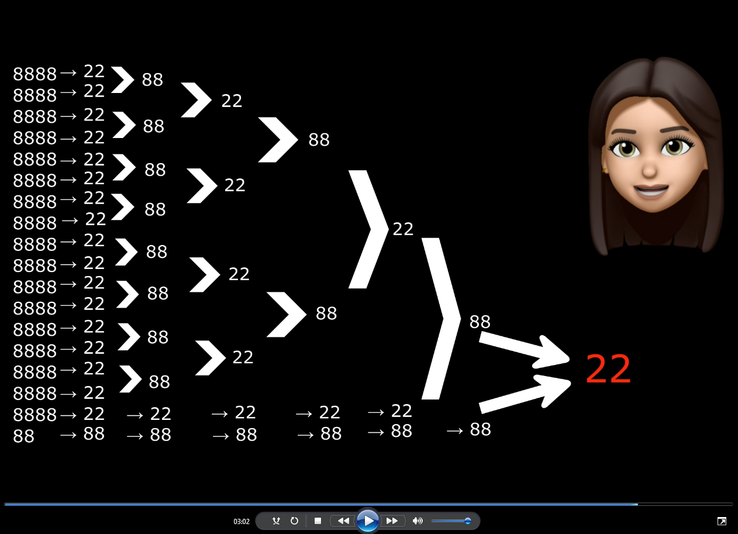

«Рисунок 8- Фрагмент из видеоролика»

СПИСОК ИСПОЛЬЗОВАННЫХ ИСТОЧНИКОВ:

1. Образовательный портал для подготовки к экзаменам. URL: <https://inf-ege.sdamgia.ru/prob_catalog>
2. Демонстрационная версия ЕГЭ—2021 по информатике. Вариант № 7408953. URL:[**https://inf-ege.sdamgia.ru/test?id=7408953&print=true**](https://inf-ege.sdamgia.ru/test?id=7408953&print=true)